# Progetto di Calcolatori elettronici: Autovelox

# Codice corsi: 21012 – 2

Davide Fasolini - 1093212

Leonardo Ravasio - 1091913

Francesco Scaburri – 1093019

Marco Bertoli - 1092563

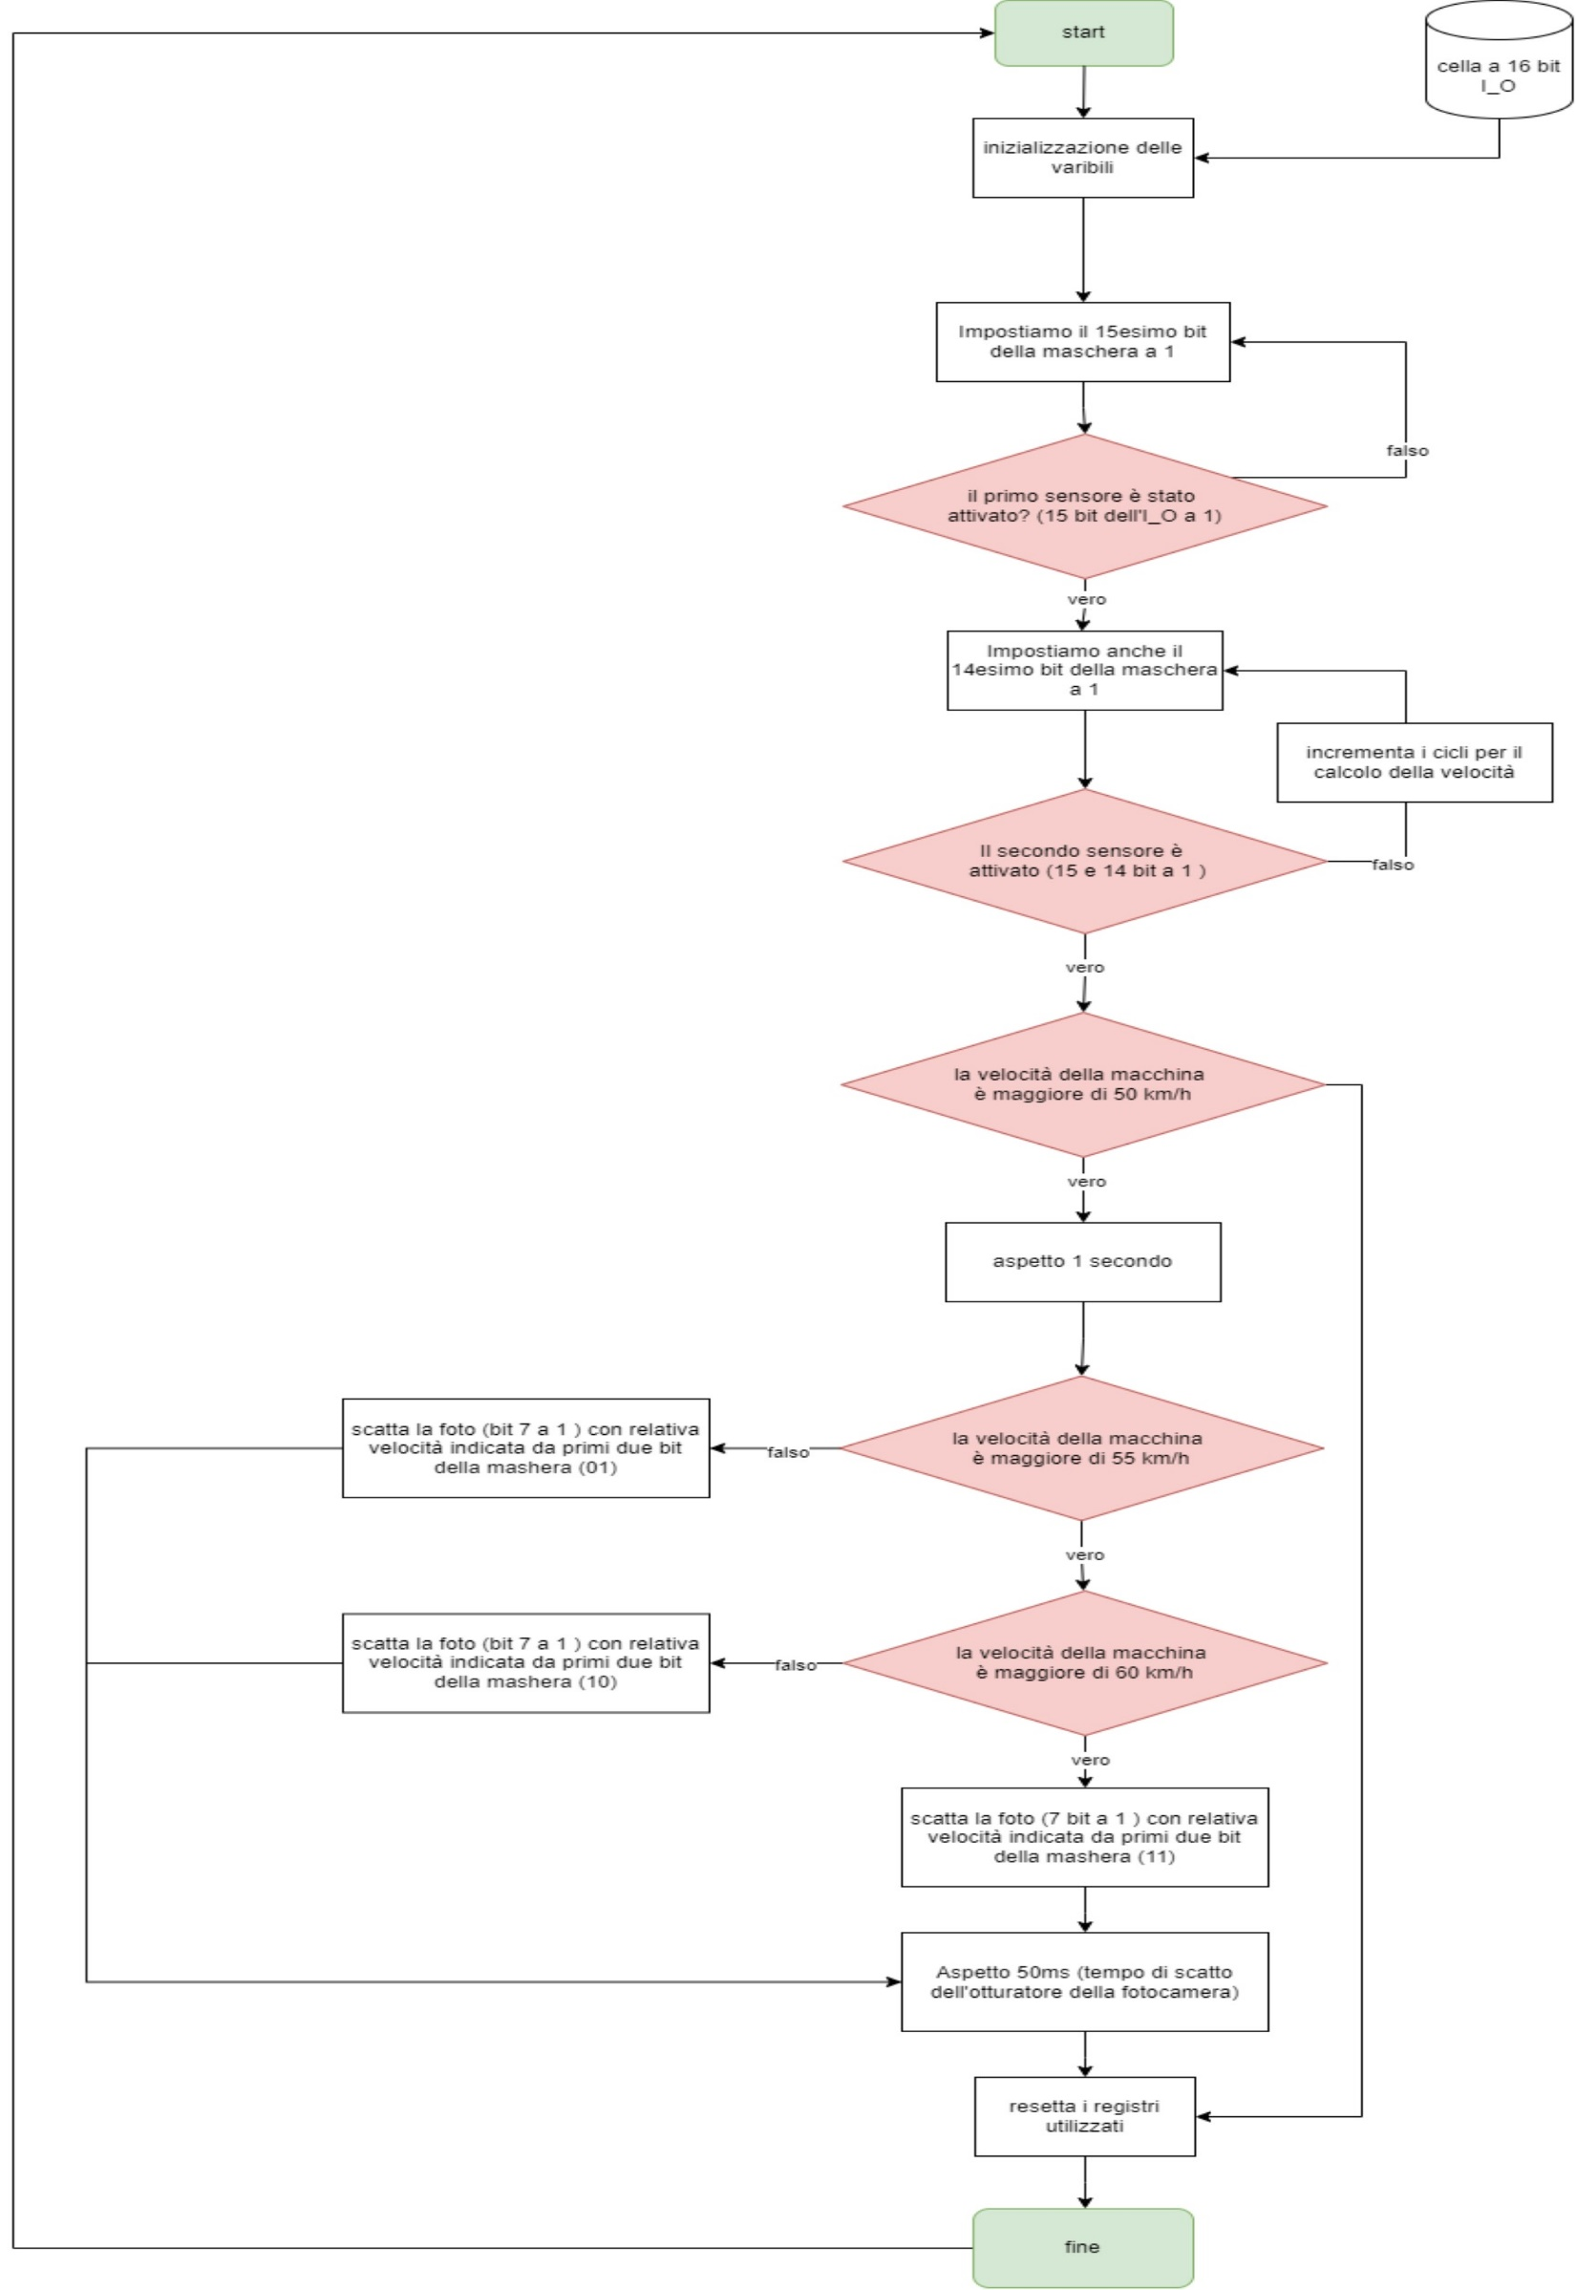

.data

I_O: .half 0x0000

.text

li $s0, 7200000

li $s1, 6500000

li $s2, 6000000

inizio: add $s3 $zero $zero

la $s6, I_O

li $s5, 0x8000

passaggio1: lhu $s4, 0($s6)

and $t1, $s4, $s5

bne $t1, $s5, passaggio1

li $s5, 0xc000

passaggio2: lhu $s4, 0($s6)

and $t1, $s4, $s5

addi $s3, $s3, 4

bne $t1, $s5, passaggio2

slt $t0, $s0, $s3

bne $t0, $zero reset

li $t2, 100000000

loop: addi $t2, $t2, -1

bne $t2, $zero, loop

slt $t0, $s1, $s3

beq $t0, $zero, controllo2

li $s5, 129

sh $s5, 0($s6)

j fine

controllo2: slt $t0, $s2, $s3

beq $t0, $zero, controllo3

li $s5, 130

sh $s5, 0($s6)

j fine

controllo3: li $s5, 131

sh $s5, 0($s6)

fine: li $t2, 5000000

loop2: addi $t2, $t2, -1

bne $t2, $zero, loop2

reset: add $s4, $zero, $zero

add $s5, $zero, $zero

add $s6, $zero, $zero

j inizio

Commenti delle operazioni: